揽炒下的人血馒头

原姿晴 [有理儿有面](javascript:void(0);)

**有理儿有面**

微信号 youli-youmian

功能介绍 你说是不是

2020-03-08[原文](https://mp.weixin.qq.com/s?__biz=Mzg3MjEyMTYyNg==&mid=2247489557&idx=2&sn=11428f9193d3e4fe8a15ca888834b309&chksm=cef54c60f982c5767ee9f41e405f3954ba02c6be2aa7cbc9fa906d61e55066704e56321760c5&scene=27#wechat_redirect&cpage=82) 发表于

收录于合集



本文作者：香港前传媒人 原姿晴

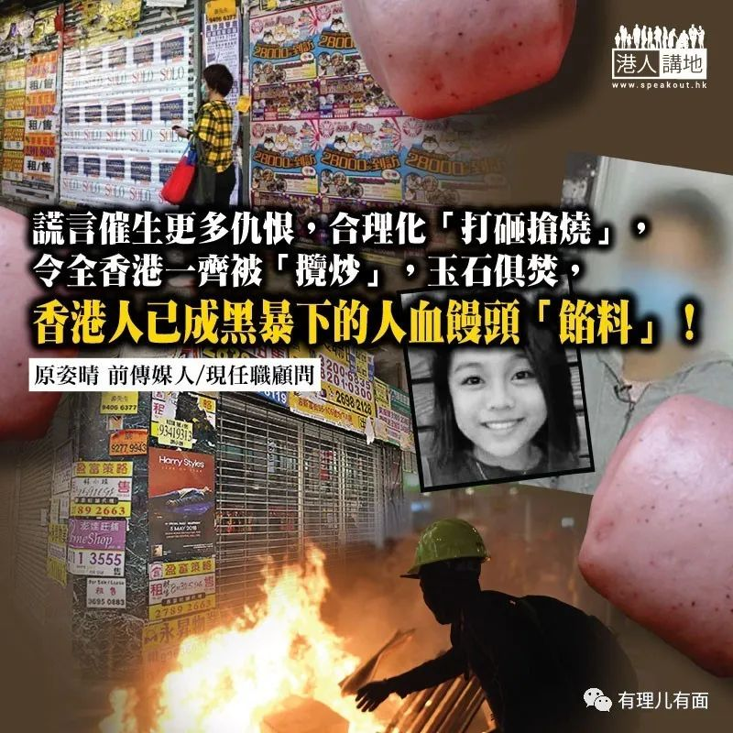

“我不希望再见到有人消费彦霖，利用我女儿为自己套上光环！”

反对派区议员陆平才、柯耀林在西贡区议会动议命名两个公园为“陈彦霖纪念公园”及“周梓乐纪念公园”，陈彦霖母亲何女士发出公开信，委屈地向二人及社会提出控诉—“今次的公园命名动议，从未征询我及我家人的意愿，但却又一次撕开了我们的伤口，在伤口上洒盐，我们本来已经想向前行，现在又被拉住……”字里行间充满锥心之痛。连这些议员的同路人也看不过眼，“闹爆”他们吃“人血馒头”，但未见二人面露悔意，席上更有人反驳时直认在坐议员都是吃“人血馒头”才有机会进入议会，厚颜至此，真是令人“叹为观止”！

其实数月前，何女士已亲身在电视台澄清女儿因情绪问题自寻短见；一个母亲承受丧女之痛还不够，还要顶着这些说谎者一次又一次消费死者的伤害，编造谎言者如此泯灭良知、令人发指！动议虽然经过投票最后被拦置，大家别以为黑暴谎言会稍为收敛；另一边厢，又有荃湾区议员欲动议命名一个公园为“十一人民抗暴纪念花园”，声言要“纪念”当日因袭警而被枪伤的中学生。明明是那个黑衣人联群“狩猎”落单警员，企图“屠龙”袭击警员在先，政客又再颠倒是非，究竟有什么好纪念呢？

**政客靠假靠乱上位**

这些提出“纪念”动议的区议员，可说是靠“假”靠“乱”上位。“乱”是过去九个多月部分香港人自制出来的“乱世”，由假消息、假新闻而起，从把《逃犯条例》修订说成是“港人被送中”开始，以“和平示威者被暴打”、陈彦霖“被自杀”、荃湾学生“被谋杀”、“831警察打死人”、“新屋岭强奸”、“周梓乐被堕楼”等一个个谎言催生更多的仇恨，合理化一切“私了”、“打砸抢烧”甚至“杀警”、以至要全香港一齐被“揽炒”，玉石俱焚。但请问这些撑黑暴的议员或他们的同路人，真是没有辨别是非真伪的能力吗？没责任制止谣传假新闻引来的社会对立吗？还是政治大过天，上位大过天，不惜继续吃“人血馒头”？

**果断立法叫停造假**

一次又一次挑战法治与道德底线，香港市民还要忍下去吗？让黑暴和助他们肆虐的人继续“揽炒”香港下去呢？台湾近月已对发布疫情假讯息的人作出起诉，最高刑罚为监禁三年；在新加坡，更专门为网络假讯息立法，最高罚则可判处监禁10年。

在黑暴肆虐加上疫症的打击，各行各业的老板、打工仔无不“叫苦连天”，尊贵如大律师，平民如司机、饮食业从业员，都因为黑暴“揽炒”香港而“吊盐水”；大家担心不是捱不过疫症，而是疫情过后，“啲衰仔又出番嚟”，“社会运动”不止，香港也无法止血。笔者觉得自己和不少香港人已成为黑暴下的人血馒头“馅料”，若容忍不良媒体、政客继续用谎言、假新闻，挑拨激化民众，我们必会在黑暴“揽炒”下被吞噬。为何还要哑忍？

文章来源：港人讲地







**关注公众号：**

**有理儿有面**

**理   性｜   揭   秘｜   探   讨**







### 精选留言

用户设置不下载评论